AI PC Configuration
Сервис подбора совместимых сборок ПК по описанию на обычном языке
Материалы для доклада: схемы работы и экскурс по коду
Backend · ИИ-слой · Frontend
Что внутри | Цифры проекта
5 схем: архитектура, путь запроса, beam search, ИИ-слой, чат | ≈ 4 900 строк Python (backend), ≈ 1 750 строк TypeScript (frontend)
Текст «что сказать» к каждому блоку | 124 автотеста: 106 backend + 18 frontend
Фрагменты настоящего кода с пояснениями | 15 правил совместимости, 12 эндпоинтов API
Сценарий демо и ответы на вопросы | Демо-каталог: 108 комплектующих в 8 категориях

Учебный проект, направление «Программная инженерия», ПГТУ. Характеристики комплектующих: BuildCores OpenDB (лицензия CC BY-NC-SA 4.0, только некоммерческое использование). Цены в демо-режиме ориентировочные.

План доклада и как пользоваться документом
Документ собран так, чтобы по нему можно было рассказывать: у каждого блока есть схема, короткая врезка «Что сказать» (почти готовый текст для устной речи), ключевые тезисы и фрагмент реального кода. Рассчитано на выступление 12–15 минут плюс вопросы.
№ | Блок | Время | Главная мысль
1 | Задача и идея | 1 мин | ИИ понимает и объясняет, код решает и проверяет
2 | Архитектура | 1,5 мин | Три слоя, три хранилища, ИИ — отдельный необязательный слой
3 | Путь запроса | 2 мин | 7 шагов; ИИ участвует только в первом и последнем
4 | Backend | 3 мин | Правила совместимости, расчёт БП, beam search
5 | ИИ-сегмент | 3 мин | Три роли ИИ, валидатор против «галлюцинаций», RAG-аналоги
6 | Frontend | 1,5 мин | Стриминг по SSE, типы из OpenAPI, адаптивный интерфейс
7 | Качество и честные ограничения | 1 мин | Метрики и то, чего мы не проверяли
8 | Демо | 2 мин | Запрос → сборки → чат → замена → сравнение

ВАЖНО
Все цифры качества в разделе 7 получены на демо-каталоге (108 позиций, цены ориентировочные) и в режиме без ИИ. Режим с реальной моделью автоматически не измерялся. Говорите об этом прямо: это сильнее, чем оправдываться, когда спросят.

1. Задача и идея
ЧТО СКАЗАТЬ
Собрать компьютер сложно, даже когда знаешь, что хочешь: надо учесть сокет процессора, тип памяти, длину видеокарты, мощность блока питания и при этом уложиться в бюджет. Наш сервис принимает запрос обычными словами — например, «ПК для игр в 1440p и монтажа до 120 000 ₽» — и выдаёт 2–3 готовые совместимые сборки с объяснением. Дальше можно уточнять сборку в чате: «чем заменить видеокарту подешевле?».

Три гарантии, на которых построен проект
Гарантия | Как обеспечивается
Сборка совместима | 15 жёстких правил (сокет, память, размеры, питание…) проверяются в коде при подборе и при каждой замене
Сборка в бюджете | Бюджет — жёсткое ограничение поиска; если невозможно, честно показываем «ближайшая возможная сборка стоит X ₽»
ИИ не выдумывает железо | Модель видит только данные сборки; любой её текст проходит валидатор, который ловит упоминания чужих моделей

ГЛАВНЫЙ ПРИНЦИП АРХИТЕКТУРЫ
ИИ понимает и объясняет, код решает и проверяет.
Выбор комплектующих, цены, совместимость и бюджет — это обычный детерминированный код. Поэтому даже если модель ошибётся или будет недоступна, пользователь не получит несовместимую сборку.

Сценарии пользователя
- Подбор: текстовый запрос + необязательные фильтры (бюджет, Wi-Fi, компактный корпус, AMD/Intel, без видеокарты) → 2–3 карточки.
- Детали сборки: состав, цены с источником и датой, расчёт мощности БП, проверки совместимости, объяснение.
- Сравнение: таблица из 2–3 сборок с подсветкой отличий.
- ИИ-чат: вопросы по сборке, предложения замен (2–3 аналога из каталога), кнопка «Применить».
- Если данных мало: нет бюджета → берём бюджет по умолчанию и пишем об этом; бюджет нереален → показываем минимальную цену.
- История: запросы и сборки хранятся по анонимному идентификатору сессии, регистрация не нужна.

2. Архитектура
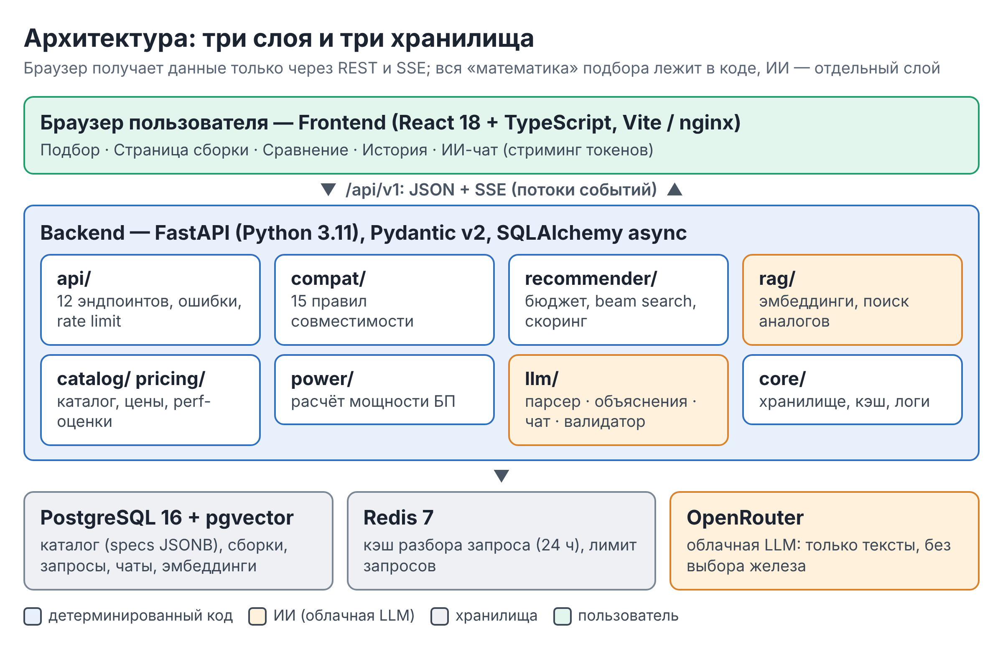
ЧТО СКАЗАТЬ
Проект состоит из трёх слоёв. Сверху — интерфейс на React. В середине — backend на FastAPI: именно там вся логика подбора. Внизу — три хранилища: PostgreSQL с расширением pgvector для каталога и сборок, Redis для кэша и ограничения частоты запросов, и внешний сервис OpenRouter, через который мы обращаемся к языковой модели. Оранжевым на схеме выделено всё, что связано с ИИ: это отдельные модули, и без них система продолжает работать.

Технологии и зачем они выбраны
Слой | Технологии | Зачем
Frontend | React 18, TypeScript, Vite, Tailwind, React Router, TanStack Query | Быстрая сборка, типобезопасность, кэш запросов к API
Backend | Python 3.11, FastAPI, Pydantic v2, SQLAlchemy 2 (async), Alembic | Асинхронность (стриминг), валидация схем, миграции БД
БД | PostgreSQL 16 + pgvector | Характеристики как JSONB, векторный поиск аналогов
Кэш | Redis 7 | Кэш разбора запросов на 24 ч, лимит 20 запросов/мин на сессию
ИИ | OpenRouter (OpenAI-совместимый API), модель e5-small для эмбеддингов | Любая облачная модель; локальных LLM нет, GPU не нужен
Инфраструктура | Docker, docker compose, nginx (прод) | Один командой поднимается всё; nginx отдаёт фронтенд и проксирует SSE

3. Путь запроса: от текста до сборок
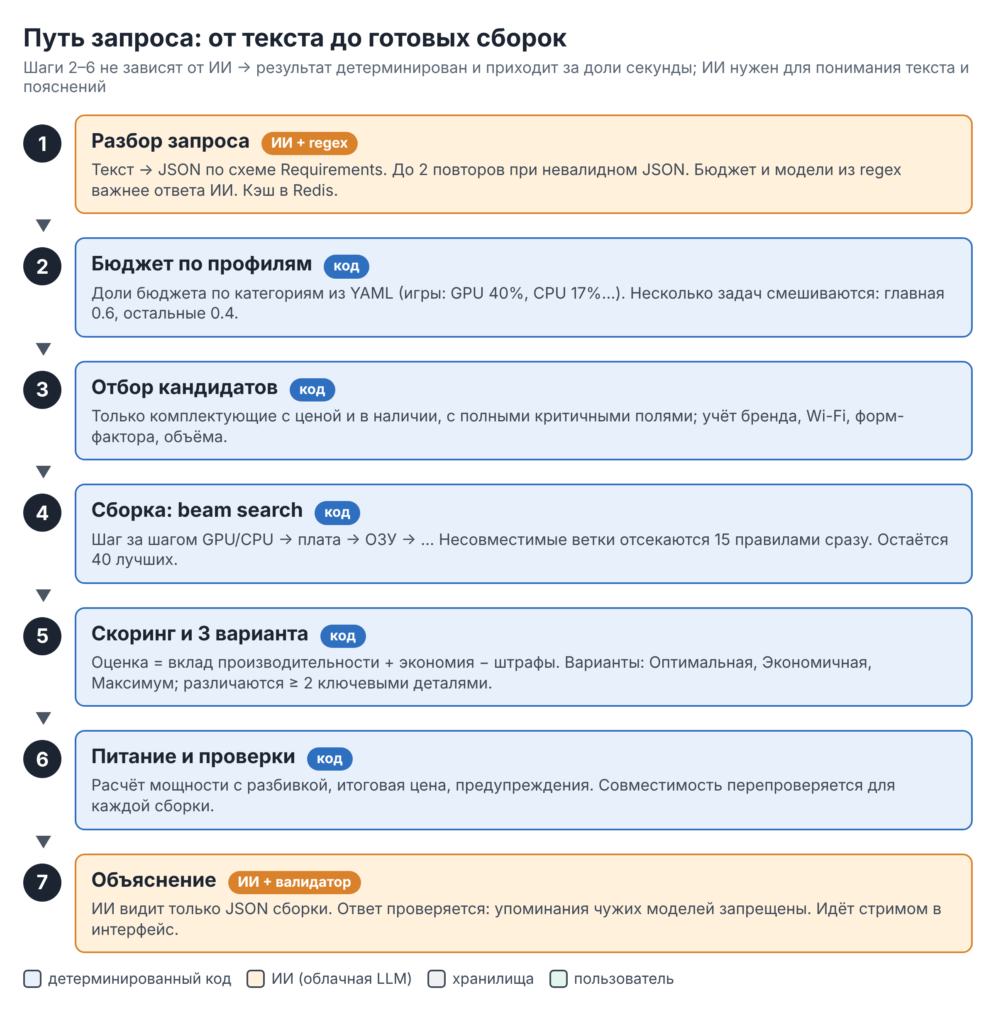
ЧТО СКАЗАТЬ
Посмотрим, что происходит после нажатия «Подобрать». Сначала запрос превращается в структуру: задачи, бюджет, разрешение, пожелания. Это делает модель, а числа дополнительно ловит регулярное выражение, и они важнее ответа модели. Дальше ИИ уже не нужен: код распределяет бюджет по категориям, отбирает кандидатов, собирает комбинации с проверкой совместимости, оценивает и выбирает три разных варианта. В конце сборки пересчитывается питание и отправляются карточки. Объяснение подгружается отдельно и стримится. Благодаря этому подбор занимает доли секунды и не ждёт модель.

- Детерминизм: при одном каталоге и одинаковых требованиях результат всегда одинаков (стабильная сортировка, без случайности).
- Скорость: на 30 тестовых запросах подбор занимает в среднем 0,05 с (p95 — 0,10 с) при цели «до 5 с».
- Требования (Requirements): задачи, бюджет, разрешение, предпочтения (бренд, Wi-Fi, форм-фактор, объём), явно названные модели.
- Редактирование: распознанные требования показываются пользователю («Я понял: …») и их можно поправить и пересобрать.

4. Backend: как устроен подбор
ЧТО СКАЗАТЬ
Backend — это сердце проекта. Его можно описать четырьмя блоками: данные, правила совместимости, расчёт питания и сам алгоритм подбора. Расскажу про каждый коротко.

4.1. Данные: каталог, цены, производительность
- Каталог хранится в таблице components: категория, бренд, модель, характеристики в JSONB, оценка производительности, цена, наличие, эмбеддинг.
- Два источника: вручную составленный демо-каталог (108 позиций, работает без сети) и импорт открытой базы BuildCores OpenDB. Скрипт импорта нормализует сокеты, форм-факторы и типы памяти, отбрасывает записи без критичных полей и печатает статистику; повторный запуск не создаёт дублей.
- Цены: легального открытого источника нет, поэтому есть абстракция «провайдер цен»: CSV-прайс или демо-генератор. Парсинг магазинов намеренно не делается. В интерфейсе у каждой цены указан источник и дата, демо-цены помечены.
- Производительность: таблица относительных оценок CPU и GPU (0–100). Для моделей вне таблицы — эвристика, помеченная как приблизительная.
- Не выдумываем данные: если у компонента нет критичного поля, в автоподбор он не попадает, а правило выдаёт предупреждение MISSING_DATA.
ЛИЦЕНЗИЯ ДАННЫХ
Реальная лицензия OpenDB — CC BY-NC-SA 4.0 (только некоммерческое использование, ShareAlike). В исходном задании была указана другая лицензия, мы проверили репозиторий и исправили атрибуцию в README и в футере сайта.

4.2. Правила совместимости
ЧТО СКАЗАТЬ
Каждое правило — это маленькая чистая функция: получает сборку, возвращает список проблем. Если хотя бы одна проблема уровня «ошибка», сборка недопустима. Правил пятнадцать, на каждое есть тесты с положительным и отрицательным случаем.

Код | Что проверяет | Уровень
CPU_MB_SOCKET | Сокет процессора = сокет платы | ошибка
RAM_MB_TYPE | Тип памяти подходит и плате, и процессору (DDR4/DDR5) | ошибка
RAM_SLOTS / RAM_MAX | Модулей не больше слотов; объём не больше максимума платы | ошибка
MB_CASE_FF | Форм-фактор платы (ATX, mATX, Mini-ITX…) поддерживается корпусом | ошибка
GPU_CASE_LEN | Длина видеокарты ≤ допустимой для корпуса | ошибка
COOLER_SOCKET | Кулер поддерживает сокет процессора | ошибка
COOLER_HEIGHT / AIO_RADIATOR | Высота башни или размер радиатора СЖО помещается в корпус | ошибка
COOLER_TDP | Заявленный теплоотвод кулера ≥ TDP процессора (если известен) | предупреждение
PSU_CASE_FF | Форм-фактор БП подходит корпусу (SFX в ATX допустим) | ошибка
PSU_POWER | Мощность БП ≥ рекомендуемой по расчёту | ошибка
NO_VIDEO | Есть видеокарта или встроенная графика у процессора | ошибка
M2_SLOTS | M.2-накопителей не больше, чем слотов | ошибка
DRIVE_BAYS | Накопители помещаются в отсеки корпуса | предупреждение
MISSING_DATA | Не хватает данных для проверки (поле отсутствует) | предупреждение

backend/app/compat/rules.py — пример правила (чистая функция «сборка → список проблем»)
def check_gpu_case_len(b: Build) -> list[Issue]:
if not (b.gpu and b.case):
return []
if m := _missing("GPU_CASE_LEN", (b.gpu, "length_mm"), (b.case, "max_gpu_length_mm")):
return m
if b.gpu.spec("length_mm") > b.case.spec("max_gpu_length_mm"):
return [
_err(
"GPU_CASE_LEN",
f"Видеокарта ({b.gpu.spec('length_mm')} мм) длиннее допустимого для корпуса "
f"({b.case.spec('max_gpu_length_mm')} мм).",
b.gpu,
b.case,
)
]
return []

- Правило ничего не делает, если нужных компонентов ещё нет — поэтому те же функции работают и для частичных сборок внутри поиска.
- Отсутствующее поле даёт предупреждение MISSING_DATA, а не падение или ложный «ОК».

4.3. Расчёт мощности блока питания
ЧТО СКАЗАТЬ
Блок питания рассчитывается по простой прозрачной формуле, и пользователь видит разбивку по слагаемым. Процессор считаем с запасом на буст, видеокарту по её TDP, плюс плата, память, накопители и вентиляторы. Дальше добавляем запас тридцать процентов, округляем до пятидесяти ватт и сравниваем с рекомендацией производителя видеокарты, если она есть.

Слагаемое | Значение
Процессор | TDP × 1,35 (коэффициент вынесен в настройки)
Видеокарта | TDP
Материнская плата | 50 Вт
Память | 5 Вт × число модулей
Накопители | NVMe 5 Вт, SATA SSD 8 Вт, HDD 10 Вт
Вентиляторы и USB | 15 Вт
Итог | ceil_50(сумма × 1,3), но не меньше рекомендации производителя GPU

backend/app/power/calc.py — итоговая рекомендация по мощности
out.estimated_power_w = sum(w for _, w in out.items)
if build.gpu is not None:
out.gpu_recommended_psu_w = int(build.gpu.spec("recommended_psu_w") or 0)
out.psu_recommended_w = max(
ceil_to_50(out.estimated_power_w * s.power_margin), out.gpu_recommended_psu_w
)

4.4. Подбор: бюджет, beam search, скоринг
ЧТО СКАЗАТЬ
Сам подбор — это поиск по комбинациям. Перебирать все сочетания нельзя, их миллионы, поэтому мы используем beam search: идём по категориям и на каждом шаге оставляем только сорок лучших частичных сборок. Несовместимые ветки отрезаются сразу правилами совместимости. Ещё одна важная деталь — проверка бюджета наперёд: мы считаем, сколько минимум стоят оставшиеся совместимые детали, и если денег не хватит, ветку закрываем.

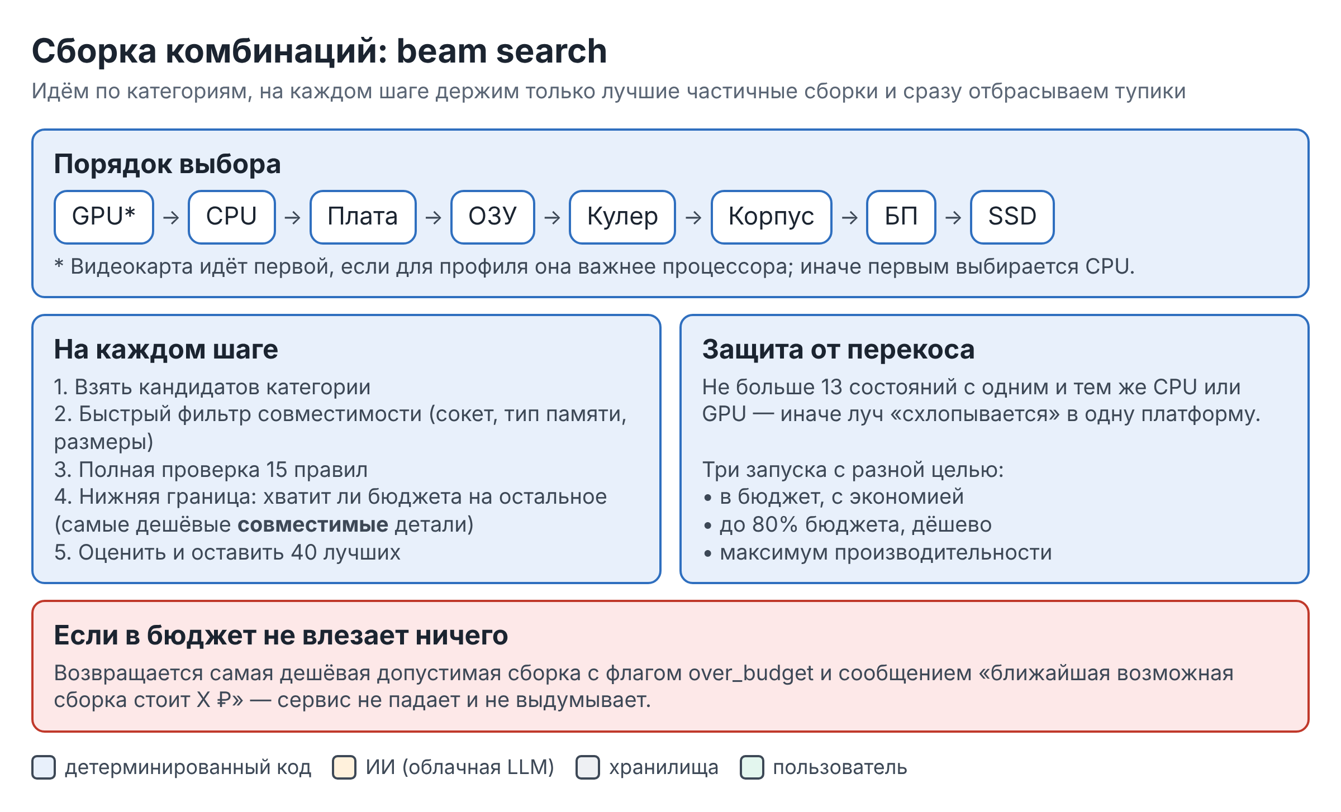

Распределение бюджета по профилям
Доли бюджета на категории лежат в YAML-конфиге и зависят от задачи. Если задач несколько, профили смешиваются: главная получает вес 0,6, остальные делят 0,4.
Профиль | GPU | CPU | Плата | ОЗУ | Накопитель | БП | Корпус | Кулер
Игры | 40% | 17% | 11% | 8% | 7% | 7% | 6% | 3%
Видеомонтаж | 20% | 28% | 11% | 13% | 10% | 7% | 6% | 5%
Офис / учёба | — | 27% | 18% | 15% | 15% | 9% | 11% | 5%

Скоринг и три варианта
- Оценка = Σ вес × вклад (GPU, CPU для игр, многоядерность, ОЗУ, накопитель) + бонус за экономию − штрафы.
- Штрафы: «бутылочное горлышко» CPU/GPU (в 4K процессор важен меньше, в 1080p больше), перекос бюджета, предупреждения.
- Для игр веса такие: видеокарта 0,62; процессор 0,22; ОЗУ и накопитель по 0,07.
- Три варианта получаются из трёх запусков поиска: «Оптимальная», «Экономичная» (до 80% бюджета), «Максимум за бюджет». Сборки должны отличаться минимум двумя ключевыми компонентами, иначе берётся следующая по рейтингу.
backend/app/recommender/engine.py — ядро beam search (по шагам: расширить → отсортировать → оставить лучших)
def run(self, cfg: SearchConfig) -> list[Build]:
t0 = time.monotonic()
states: list[Build] = [Build()]
per_group = max(2, cfg.beam_width // 3)
for cat in self.order:
nxt: list[Build] = []
for b in states:
if time.monotonic() - t0 > cfg.time_limit_s and nxt:
break
for opt in self._options(b, cat, cfg, b.total_price):
if opt is None:
nxt.append(b) # no discrete GPU
elif cat == "storage":
nxt.append(Build(**{**b.__dict__, "storage": [opt]}))
else:
nxt.append(b.with_component(opt))
nxt.sort(key=lambda b: self._rank(b, cfg))
states = self._diversify(nxt, cfg.beam_width, per_group)
if not states:
return []
final = []
for b in states:
if b.total_price <= cfg.cap and _no_missing(check_build(b)):
final.append(b)
return sorted(final, key=lambda b: self._rank(b, cfg))

НАХОДКА ПО ХОДУ РАБОТЫ
Когда для профиля видеокарта важнее процессора, первой выбирается именно она (порядок в задании: CPU первым). Иначе дорогие процессоры, выбранные заранее, «съедают» бюджет и сильные видеокарты уже не помещаются. Это мы поймали на тестовых запросах и вынесли в архитектурные решения.

4.5. API и инфраструктура
Метод и путь | Назначение
POST /configure | Текст + фильтры → требования, 2–3 сборки, предупреждения
GET /builds/{id} | Состав, проверки совместимости, расчёт БП, объяснение
GET /builds/{id}/explanation/stream | SSE-поток объяснения (после генерации кэшируется)
POST /builds/{id}/replace | Замена комплектующего → новая сборка; 409, если несовместимо
GET /builds/{id}/alternatives | Аналоги без чата (дешевле / мощнее / похожие)
POST, GET /builds/{id}/chat | Сообщение → SSE-ответ; история чата
POST /compare | Таблица сравнения 2–3 сборок
GET /components, /components/{id} | Поиск по каталогу и карточка
GET /history, /health | История запросов; статус БД, Redis, ИИ и размер каталога

- Ошибки всегда в одном формате {error: {code, message}}; документация OpenAPI доступна на /docs.
- Логи в JSON с идентификатором запроса и временем этапов; ключи и персональные данные в логи не попадают.
- Лимит запросов 20 в минуту на сессию (Redis), таймаут вызова модели 30 секунд.
- Миграции Alembic; при первом запуске backend сам заполняет пустой каталог демо-данными.

5. ИИ-сегмент
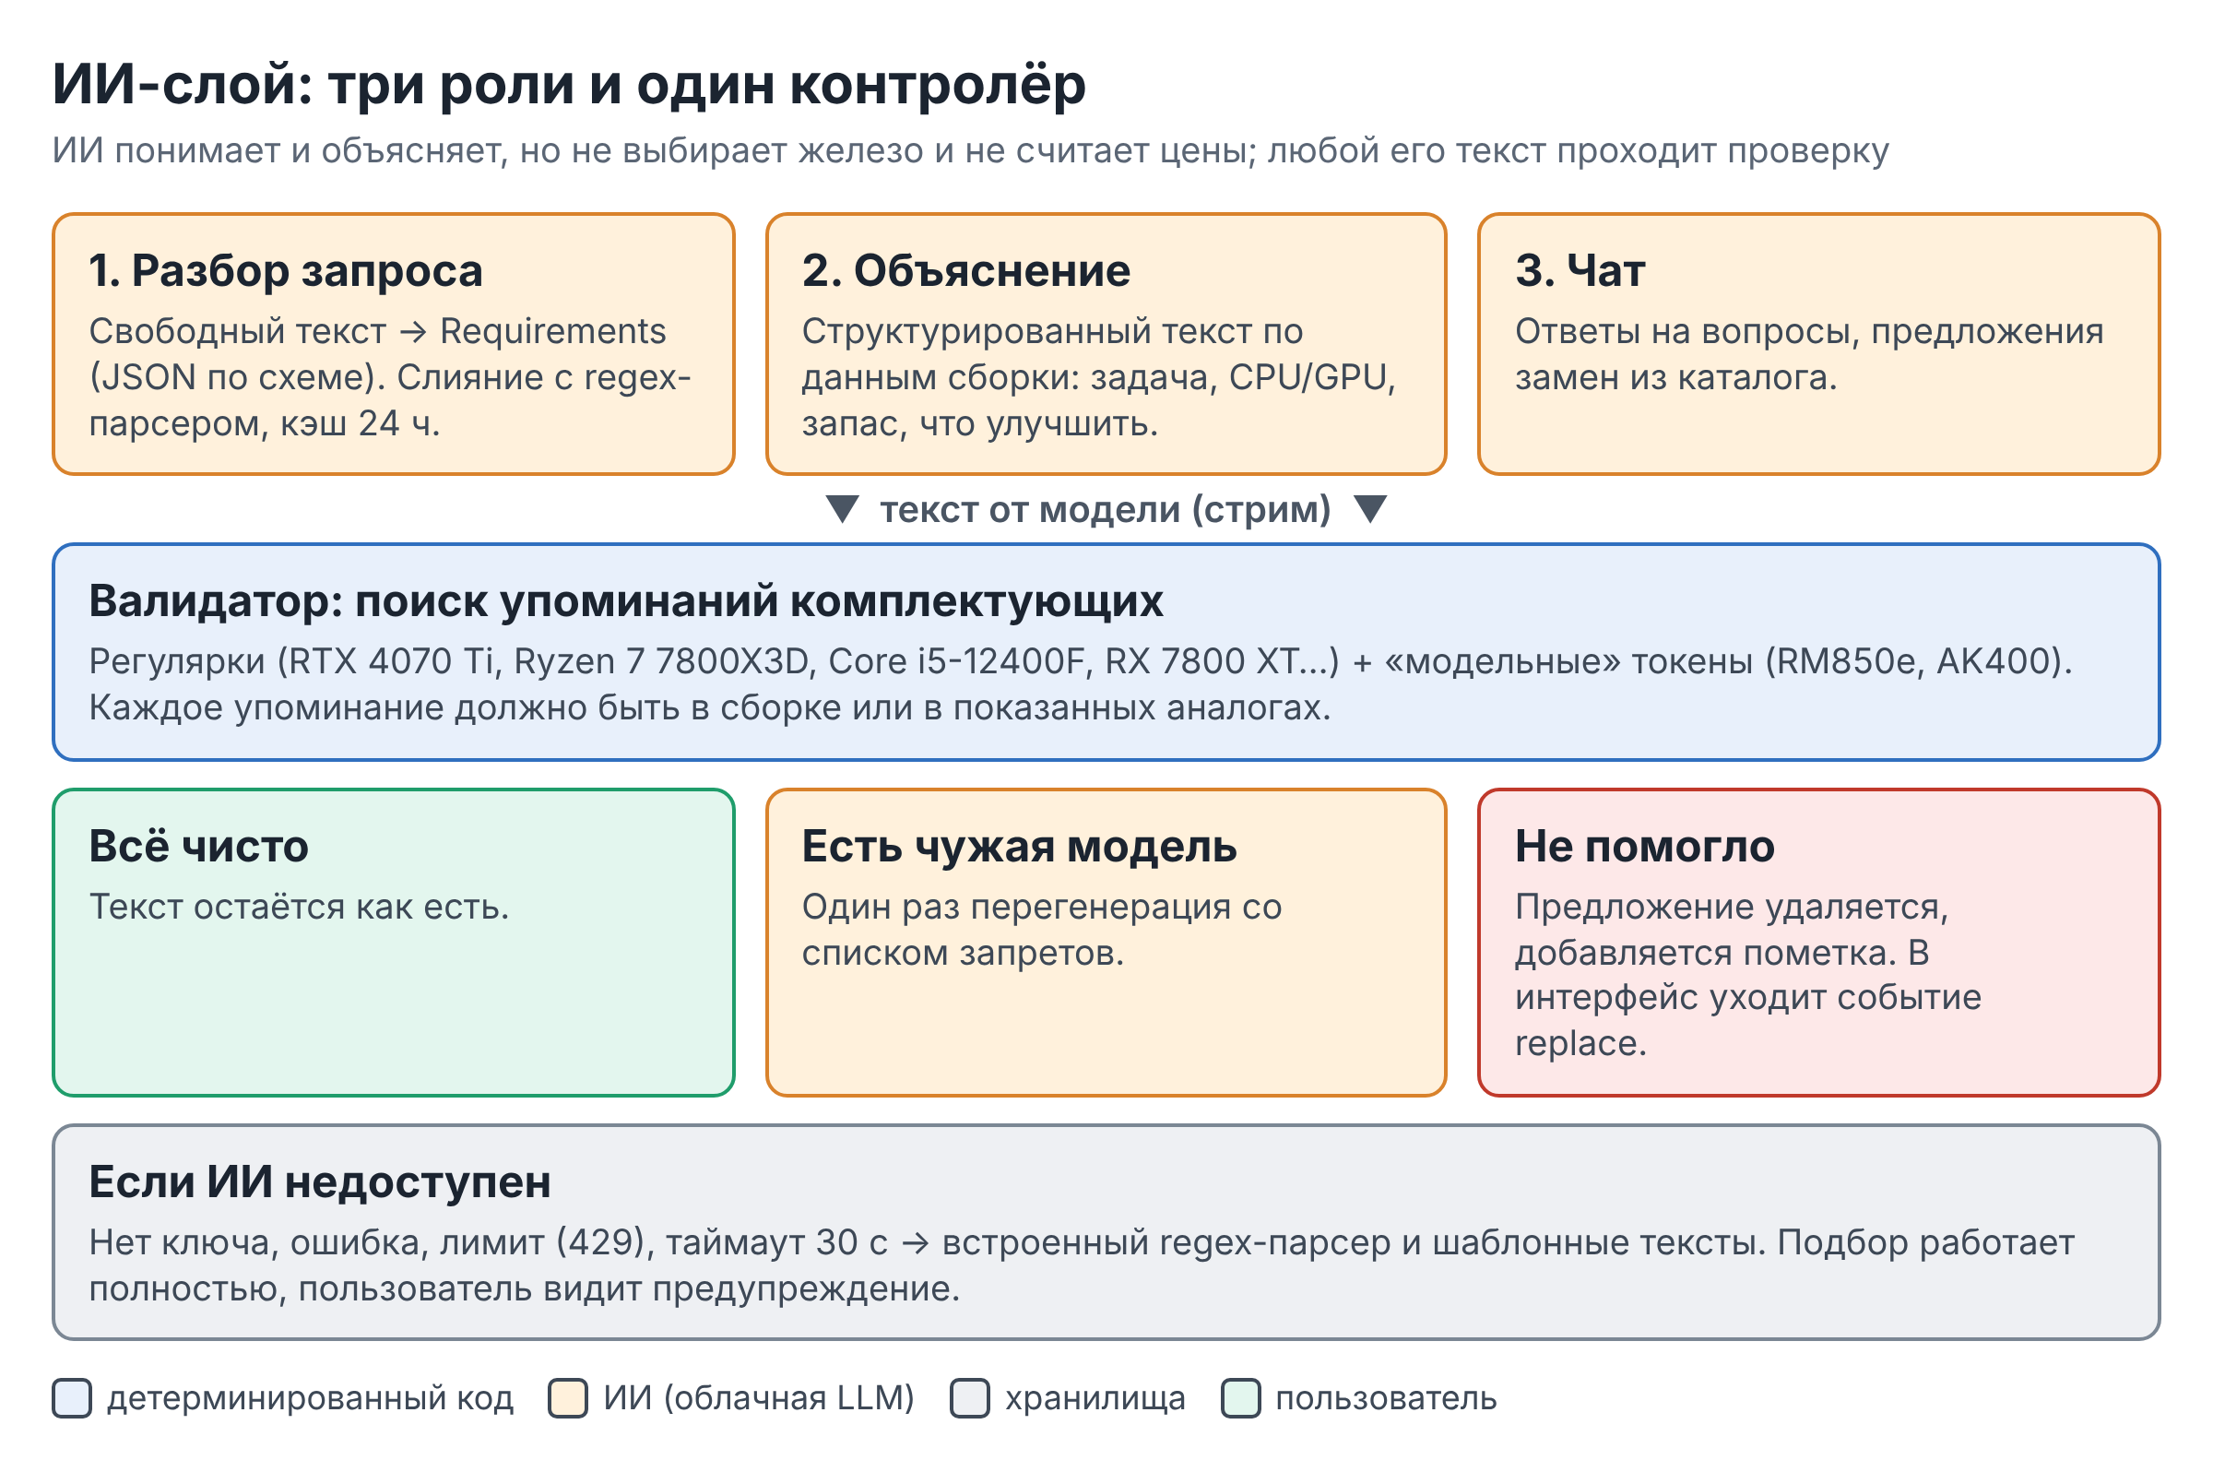
ЧТО СКАЗАТЬ
Теперь самое интересное — как мы используем ИИ. У модели три роли: разобрать запрос, объяснить сборку и поддержать разговор в чате. Но у неё нет права выбирать комплектующие: это делает код. И любой текст модели проходит через валидатор — он ищет упоминания комплектующих и сверяет их со сборкой. Если модель назвала что-то лишнее, мы просим переписать ответ, а если не помогло — удаляем это предложение. И если модель вообще недоступна, система переходит на встроенный парсер и шаблонные тексты.

5.1. Разбор запроса
- Модель возвращает строгий JSON по схеме Requirements (Pydantic). Используется структурированный вывод; если модель его не поддерживает, JSON извлекается из текста.
- При невалидном ответе — до 2 повторов с текстом ошибки валидации.
- Результат сливается с regex-парсером: числа (бюджет), разрешение и названные модели из регулярок важнее ответа модели. Это защита от ошибок вроде «120к» → 120.
- Кэш в Redis на 24 часа по хэшу нормализованного текста: повторный запрос не тратит вызов модели.
- Явно названные модели («с RTX 4070 SUPER») ищутся в каталоге; если не найдены — предупреждение, а не выдумка.
Пример: что получает бэкенд из запроса «ПК для игр в 1440p и монтажа до 120 000 ₽» (результат встроенного парсера, ИИ-режим даёт структуру того же вида):
Поле Requirements | Значение
use_cases | gaming, video_editing (главная — gaming)
budget_rub | 120000
gaming.resolution | 1440p
preferences | без ограничений по бренду, Wi-Fi не требуется

5.2. Объяснение сборки
- В промпт передаётся только JSON сборки (компоненты, характеристики, цены, оценки, расчёт БП, предупреждения) и требования.
- Системный промпт требует: опираться только на данные, не называть модели вне сборки, говорить «нет данных», держать структуру: «Под какую задачу», «Почему этот CPU/GPU», «Баланс и запас», «Что можно улучшить».
- Объяснение стримится после выдачи карточек: подбор не ждёт модель. Готовый текст кэшируется в сборке.
- Без ИИ показывается шаблонное объяснение той же структуры, собранное из данных сборки.

5.3. Валидатор — защита от «галлюцинаций»
ЧТО СКАЗАТЬ
Языковые модели иногда уверенно называют несуществующие или чужие модели видеокарт. Для нашего сервиса это недопустимо: пользователь может купить не то. Поэтому мы не просто просим модель быть осторожной, а проверяем её ответ кодом. Из текста вытаскиваются все упоминания комплектующих, и каждое сверяется со списком разрешённого: то, что в сборке, и то, что мы сами показали как аналог.

backend/app/llm/validator.py — вся логика исправления в одной функции
async def validate_and_fix(
text: str, vocab: Vocabulary, regenerate: Callable[[list[str]], Awaitable[str]] | None
) -> tuple[str, list[str]]:
"""Returns (final_text, violations_found_initially)."""
bad = find_violations(text, vocab)
if not bad:
return text, []
STATS["violations"] += len(bad)
log.warning("llm output mentions out-of-context models: %s", bad)
if regenerate is not None:
STATS["regenerations"] += 1
try:
retry = await regenerate(bad)
except Exception:
retry = ""
if retry and not find_violations(retry, vocab):
return retry, bad
return drop_violating_sentences(text, bad), bad

- Что ищем: паттерны RTX / GTX / RX / Arc / Ryzen / Core i / Core Ultra с суффиксами (Ti, SUPER, XT, X3D, K, F…) и «модельные» токены вроде RM850e или AK400.
- Точность суффиксов важна: если в сборке RTX 4060, то упоминание «RTX 4060 Ti» — нарушение (покрыто тестом).
- Алгоритм: нашли лишнее → один раз перегенерируем со списком запрещённого → иначе удаляем предложение и добавляем пометку.
- Стриминг и проверка: токены идут в интерфейс сразу; если валидатор изменил текст, сервер присылает событие replace с исправленной версией, и интерфейс подменяет текст.
- Счётчики нарушений пишутся в лог и попадают в отчёт оценки.

5.4. Чат и поиск аналогов (RAG)
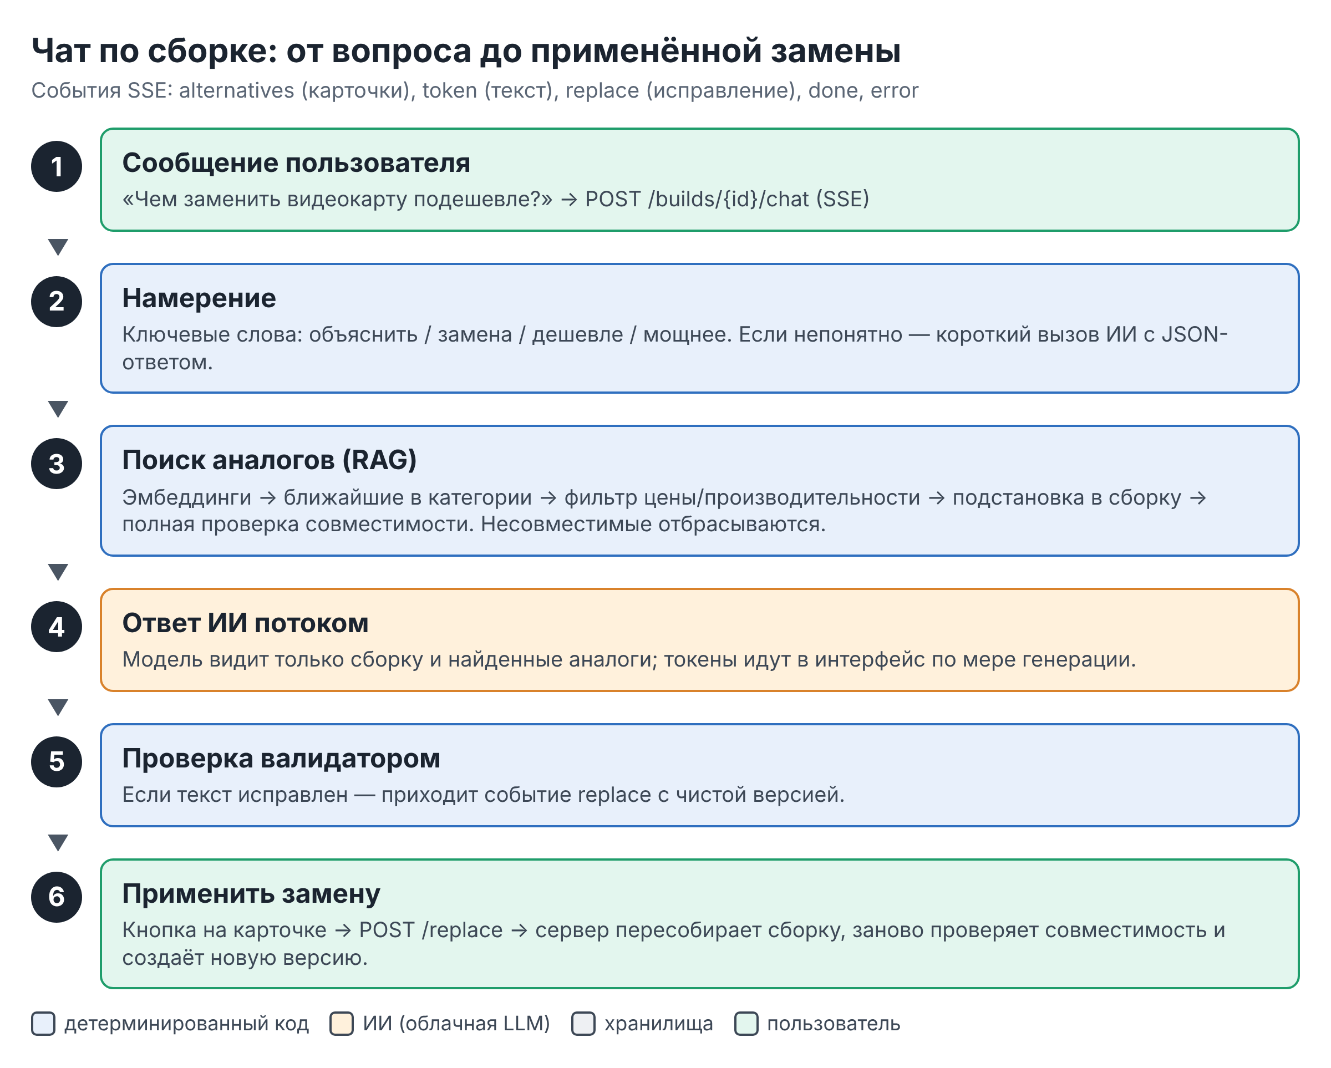
ЧТО СКАЗАТЬ
В чате пользователь может спросить, чем заменить видеокарту подешевле. Сначала определяется намерение: сначала простыми ключевыми словами, а если непонятно — коротким вызовом модели. Дальше работает наш поиск аналогов: он берёт кандидатов из той же категории по близости эмбеддингов, фильтрует по цене или производительности, подставляет каждого в сборку и прогоняет через все правила совместимости. Несовместимые отбрасываются. Остальное модель только красиво пересказывает: она видит именно эти найденные варианты и больше ничего. А кнопка «Применить» вызывает отдельный запрос, и сервер заново пересобирает и проверяет сборку.

- Эмбеддинги: модель intfloat/multilingual-e5-small (384 измерения) считается на CPU внутри backend, это не LLM; хранится в pgvector (индекс HNSW). Если библиотека недоступна, используется детерминированный запасной векторизатор — проект остаётся рабочим офлайн.
- Намерения аналогов: дешевле, мощнее, похожие; для каждого результата считается разница в цене и в производительности.
- Умная замена: если новая видеокарта требует более мощный БП, подходящий БП добавляется в предложение, а разница в цене считается с ним вместе.
- Почему без tool calling: мы сначала определяем намерение, затем сами вызываем функции backend. Такой путь работает с любой моделью OpenRouter, а не только с теми, что поддерживают вызов инструментов.
- Контекст чата: системный промпт, JSON сборки и требований, найденные аналоги и последние 10 сообщений.

Ключевая идея RAG в этом проекте
Модель не «знает» каталог и не ищет в нём сама. Retrieval делает код (эмбеддинги + фильтры + проверка совместимости), а модель получает готовый проверенный список и только формулирует ответ. Поэтому совместимость аналогов гарантирована независимо от модели.

5.5. Что будет, если ИИ недоступен
Ситуация | Что происходит
Нет ключа или модели | Встроенный парсер, шаблонные объяснения и ответы; в ответе предупреждение llm_unavailable
Ошибка или таймаут модели | То же самое, подбор не прерывается
Невалидный JSON от модели | До 2 повторов, затем встроенный парсер
Лимит бесплатной модели (429) | Переход на встроенный режим; это случилось на практике при настройке
Модель выдала чужое железо | Перегенерация, затем удаление предложения

6. Frontend
ЧТО СКАЗАТЬ
Интерфейс — одностраничное приложение на React и TypeScript. Он тонкий: вся логика на сервере, а фронтенд показывает результат и умеет самое важное — принимать поток токенов от ИИ. Типы данных мы не пишем вручную, а генерируем из описания API, чтобы фронтенд и бэкенд не могли разойтись.

6.1. Страницы и компоненты
Страница | Что делает
/ Подбор | Поле запроса, примеры-чипы, фильтры, этапы («Разбираю запрос → Подбираю → Проверяю»), блок «Я понял» с правкой, карточки сборок, история сбоку
/build/:id Сборка | Состав и цены с источником, «Заменить» (аналоги), питание с разбивкой, проверки совместимости, объяснение, ИИ-чат
/compare | Таблица 2–3 сборок, различия подсвечены
/history | Последние запросы и сборки по анонимной сессии

6.2. Ключевые технические решения
- Стриминг через fetch + ReadableStream, а не EventSource: чат отправляет POST, а EventSource умеет только GET. Парсер SSE собран вручную и покрыт тестами (разбиение потока на произвольные куски).
- Типы из OpenAPI: openapi-typescript генерирует src/api/schema.d.ts из описания backend; команда npm run gen:api.
- Состояние: TanStack Query для данных сервера; маленькое внешнее хранилище на useSyncExternalStore для списка сравнения и последнего результата (сохраняется между страницами).
- Безопасный Markdown: ответы ИИ рендерятся собственным мини-рендерером без innerHTML — вставка HTML невозможна (проверено тестом).
- Состояния интерфейса: скелетоны загрузки, блоки ошибок с «Повторить», пустые результаты, предупреждения, пометка демо-цен.
- Адаптивность: проверена в браузере на 360, 768 и 1440 px, горизонтального скролла нет; таблицы на мобильных превращаются в вертикальные блоки.
- Тема: светлая и тёмная по системной настройке; визуальный стиль «технический»: тонкие рамки, моноширинные числа, один акцентный цвет.
frontend/src/api/sse.ts — разбор потока событий (принимает любые куски, возвращает остаток)
export function parseSSE(buffer: string): { events: SSEEvent[]; rest: string } {
const normalized = buffer.replace(/\r\n/g, "\n");
const parts = normalized.split("\n\n");
const rest = parts.pop() ?? "";
const events: SSEEvent[] = [];
for (const block of parts) {
let event = "message";
const dataLines: string[] = [];
for (const line of block.split("\n")) {
if (line.startsWith("event:")) event = line.slice(6).trim();
else if (line.startsWith("data:")) dataLines.push(line.slice(5).trimStart());
}
if (!dataLines.length) continue;
const raw = dataLines.join("\n");
try {
events.push({ event, data: JSON.parse(raw) });
} catch {
events.push({ event, data: raw });
}
}
return { events, rest };
}

Эта функция вызывается в цикле чтения потока: пришёл кусок байтов — дописали в буфер — достали готовые события — остаток оставили до следующего куска. События token дописывают текст в сообщение, replace подменяет его исправленным, alternatives добавляют карточки аналогов, done завершает ответ.

6.3. Тесты фронтенда
- 18 тестов vitest: SSE-парсер, Markdown (включая защиту от HTML), карточка сборки, форма требований, сценарий подбора с ошибкой API, чат со стримингом и применением замены.
- Сквозной сценарий (запрос → детали → чат → «Применить» → сравнение) дополнительно прогнан в реальном браузере (Chromium) на трёх ширинах.

7. Качество и честные ограничения

7.1. Как проверяли
- 124 автотеста: 106 на backend (правила совместимости, питание, подбор, парсеры, валидатор, аналоги, API, маппинг OpenDB) и 18 на frontend. Тесты не ходят в сеть и не вызывают реальную LLM.
- Покрытие ключевых модулей (compat, power, recommender, парсер, валидатор): 87–100%.
- Оценка на 30 запросах: игровые, офисные, монтаж, учёба, программирование и краевые случаи (нет бюджета, нереальный бюджет, названные модели, «компактный», «без видеокарты»). Для каждого запроса есть автоматические ожидания.
Метрика | Цель | Результат
Ошибки совместимости | 0 | 0
Сборки в бюджете (если достижим) | 100% | 100%
Соответствие задаче по эвристике | ≥ 80% | 100%
«Галлюцинации» в объяснениях | 0 | 0
Время подбора p50 / p95 | ≤ 5 / ≤ 15 с | 0,05 / 0,10 с

КАК ЧИТАТЬ ЦИФРЫ
Измерения сделаны на демо-каталоге из 108 позиций и в режиме без ИИ (регулярный парсер, шаблонные объяснения). Режим с реальной моделью в автоматической оценке не прогонялся: скрипт eval/run_eval.py --llm готов, нужен ключ OpenRouter. Соответствие задаче проверяется эвристиками (есть ли дискретная GPU, достаточно ли ОЗУ, не слишком ли слабая видеокарта) — это не экспертная оценка.

7.2. Ограничения, о которых лучше сказать самим
- Данные демо-каталога составлены вручную; часть характеристик (длины карт, высоты кулеров, число M.2-слотов) не сверялась с даташитами. Перед реальным использованием их нужно проверить.
- Цены ориентировочные. Легального открытого источника цен нет, парсинг магазинов мы не используем. Реальный прайс подключается через CSV.
- Оценки производительности — приблизительный относительный порядок по обзорам, а не измерения.
- Beam search эвристический: оптимальность не гарантируется; на узком каталоге варианты могут отличаться лишь двумя компонентами.
- Данные OpenDB без цен, флага Wi-Fi и поддерживаемых радиаторов у корпусов; лицензия только для некоммерческого использования.
- Минимальная игровая сборка в демо-каталоге около 55 700 ₽ (нет дешёвых видеокарт), поэтому запросы с меньшим бюджетом получают «ближайшая возможная сборка».
- Режим с ИИ проверен на мок-клиенте и вручную; систематической оценки качества ответов реальной модели пока нет.

7.3. Что можно развивать дальше
- Подключить реальный прайс (партнёрский API магазина или CSV) и полный каталог OpenDB.
- Прогнать оценку с несколькими моделями и сравнить качество разбора и объяснений.
- Измерять качество поиска аналогов с e5 против запасного векторизатора.
- Добавить сохранение сборок в личный кабинет и экспорт списка покупок.

8. Сценарий демонстрации (2 минуты)
Шаг | Действие | Что показать и сказать
1 | Нажать чип «Игры в 1440p до 120 000 ₽» | Этапы «Разбираю → Подбираю → Проверяю», три карточки; блок «Я понял»; бейдж «Совместимость проверена ✓»
2 | «Подробнее» на «Оптимальной» | Состав с источником цен, расчёт БП по слагаемым, список из 15 проверок, объяснение стримом
3 | Чат: «чем заменить видеокарту подешевле?» | Карточки аналогов с разницей в цене и производительности; текст ответа идёт по токенам
4 | «Применить» на одной карточке | Создаётся новая сборка (метка «изменена»), совместимость перепроверена заново
5 | Запрос «4K-гейминг за 30 000 ₽» | Нереальный бюджет: сервис не падает, пишет «ближайшая возможная сборка стоит X ₽»
6 | «Сравнить» на двух сборках | Таблица с подсветкой различий

ПЛАН Б НА СЛУЧАЙ СБОЯ
Если модель недоступна — это тоже демонстрация: покажите предупреждение «ИИ-разбор недоступен» и скажите, что подбор продолжает работать, а тексты становятся шаблонными. Если не открывается сайт — скриншоты лежат в docs/screenshots репозитория.

9. Вопросы и ответы
Почему подбор не доверили языковой модели?
Модель может ошибаться и не гарантирует совместимость. Мы разделили обязанности: код отвечает за то, что можно проверить (совместимость, бюджет, цены), модель — за понимание текста и объяснения. Так результат воспроизводим, быстр и безопасен.
Как вы боретесь с «галлюцинациями»?
Три уровня: модель видит только данные сборки; ответ проверяется кодом на упоминания чужих моделей; при нарушении — перегенерация, затем удаление предложения. Совместимость и цены модель вообще не определяет.
Что если ИИ недоступен?
Работает встроенный парсер на регулярках и шаблонные тексты. Подбор сборок не страдает. Это проверено, в том числе на реальном лимите бесплатной модели.
Откуда берутся цены?
Открытого легального источника нет. Цены подаются через абстракцию провайдера: CSV-прайс или демо-генератор. Парсинг магазинов намеренно не используется. В интерфейсе указаны источник и дата, демо-цены помечены.
Почему beam search, а не полный перебор или оптимизатор?
Полный перебор — миллионы комбинаций. Beam search даёт хороший результат за доли секунды и позволяет отсекать несовместимые ветки сразу. Оптимальность не гарантируется — это осознанный компромисс, мы о нём говорим.
Как гарантируете, что замена в чате совместима?
Аналоги ищет код: каждый кандидат подставляется в сборку и проверяется всеми правилами, несовместимые отбрасываются. Кнопка «Применить» ещё раз пересобирает и проверяет сборку на сервере.
Насколько можно доверять оценкам производительности?
Это приблизительный относительный порядок по общеизвестным обзорам. Для моделей вне таблицы — эвристика, она помечена. Это не замена бенчмаркам.
Можно ли использовать данные в коммерческом проекте?
Данные OpenDB — под лицензией CC BY-NC-SA 4.0, только некоммерческое использование с указанием авторства. Для коммерции нужен другой источник характеристик.
Что такое эмбеддинги и зачем они здесь?
Это числовые векторы, по которым можно искать «похожее». Мы используем их, чтобы предлагать аналоги, близкие к заменяемой детали, а затем проверяем совместимость кодом.
Масштабируется ли это?
Каталог (тысячи позиций) держится в памяти процесса, подбор занимает доли секунды; БД, кэш и backend можно разнести по серверам. Узкое место при росте нагрузки — вызовы внешней модели, которые ограничены лимитом запросов и кэшируются.

Приложение А. Карта репозитория
Короткая шпаргалка «где что лежит» — пригодится, если попросят показать код.
Путь | Что это
backend/app/api/ | Роуты, сериализация, формат ошибок, health
backend/app/catalog/ | Каталог в памяти, импорт OpenDB (маппинг полей), perf-оценки, загрузка из БД
backend/app/pricing/ | Провайдеры цен: CSV и демо
backend/app/compat/ | 15 правил совместимости и движок проверки
backend/app/power/ | Расчёт мощности и рекомендуемого БП
backend/app/recommender/ | Профили бюджета (YAML), beam search, скоринг, выбор трёх вариантов
backend/app/llm/ | Клиент OpenRouter, парсер запроса, объяснения, чат, валидатор, regex-парсер
backend/app/rag/ | Эмбеддинги и поиск аналогов с проверкой совместимости
backend/app/core/ | Хранилище (Postgres или память), кэш и лимиты (Redis), JSON-логи, сборка данных сборки
backend/scripts/ | seed_demo, import_opendb, import_prices, build_embeddings
backend/eval/ | 30 тестовых запросов и скрипт оценки качества
backend/tests/ | 106 тестов
frontend/src/pages/, components/ | Страницы и компоненты интерфейса
frontend/src/api/ | Клиент API, SSE-парсер, сгенерированные типы
docs/ | ТЗ, архитектура, API, оценка качества, известные проблемы, скриншоты

Приложение Б. Как запустить
Запуск одной командой (подробности — в README.md)
cp .env.example .env # при желании: OPENROUTER_API_KEY и LLM_MODEL
docker compose up --build # сайт: http://localhost:5173
# API: http://localhost:8000/docs

Без ключа OpenRouter всё работает через встроенный парсер. Чтобы включить ИИ, задайте в .env ключ и идентификатор модели и пересоздайте контейнер backend.

